Ve městě – Praha v malbách
Ivany Lomové v DOXu

Tři desítky děl, z toho polovinu ještě nevystavených, představuje v Centru současného umění DOX Ivana Lomová. Jejím výrazným tématem je paměť a vzpomínky, které se ve výstavě otiskují v podobách současné Prahy. Kurátorkou je Milena Slavická, výstavu Ve městě mohou návštěvníci zhlédnout do 27. září.
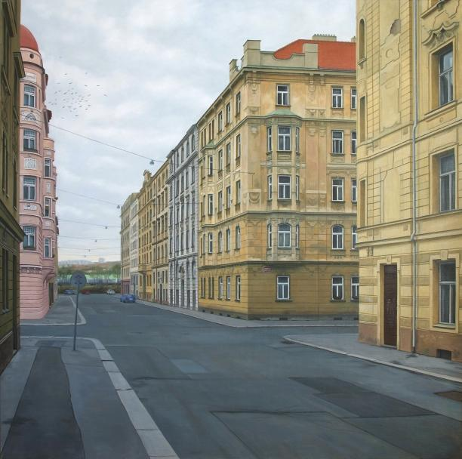
↑ Ivana Lomová, Janovského. 2014

Ivana Lomová ve výstavě Ve městě maluje včerejší vzpomínky otištěné do dnešní podoby Prahy. Vybírá místa, do nichž se vepsaly příběhy Pražanů i její osobní příběhy z doby dětství a dospívání. Vrývají se do zdánlivě podružných věcí – do okopaného rohu domu, do suché trávy na dvorku, do lavice v čekárně u lékaře. Takové drobné detaily totiž nejlépe uchovávají prožitky, dokážou je spolehlivě zapečetit. Stávají se z nich schránky paměti, z nichž můžeme i po dlouhé době vyjmout dopisy, rozlomit jejich pečeť a číst.

„Ivana Lomová dokáže pozapomenuté depeše mistrně vyhledávat a vtělovat do svých obrazů. Působí na první pohled prozaicky, někdy až stroze, ale je v nich skryta poezie, a dokonce i značná dávka sentimentu a melancholie, avšak vždy nenápadně, skrytě, nevtíravě. Své emoce totiž autorka skrývá, koriguje, a pokud je přiznává, pak opatrně a jemně,“ popisuje tvorbu Ivany Lomové kurátorka výstavy Milena Slavická.

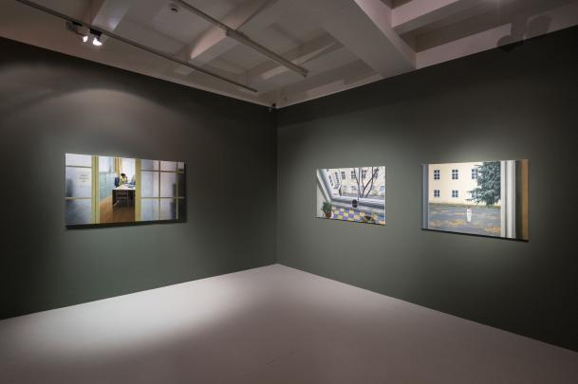
↑ Ve městě. Pohled do výstavy. Foto Jan Slavík, © DOX

Autorčina tvorba se v posledních dvou desetiletích posunula do polohy specifického malířského fotorealismu. Fotografie používá Ivana Lomová jako pomůcku, ale protože objektiv zkresluje nejen barvy a perspektivu, ale i světelné kontrasty, nakládá s nimi poměrně svobodně. „Například dodržovat perspektivu jednoho úběžníku není pro obraz zrovna výhodné, a když se pohybujeme v prostoru, náš úběžník se také mění. Ve svých obrazech také dělám takovou ‚restaurátorskou práci‘. Pokud vybraný výjev narušují nějaké nepříjemné ‚novoty‘, nahradím je původními prvky. Plastová okna vyměním za dřevěná, zruším dodatečně přistavěný podhled v místnosti a nahradím zářivky původními lampami. Takové obrazy, jaké maluju, nikde nevyfotíte,“ dodává Ivana Lomová. V DOXu prezentuje tři desítky děl, z toho patnáct dosud nevystavených.

Praha je na obrazech obyčejná, oprýskaná a spíš mlčenlivá než výmluvná. Ovšem autorka pracuje i s mlčenlivostí promyšleně. Praha totiž na jejích obrazech občas promluví, ale tiše a stísněně. Jistě důležitou roli hraje vztah umělkyně k tomuto městu, který je velmi osobní a velmi opravdový. Možná proto jsou její obrazy Prahy tak naléhavé. ←

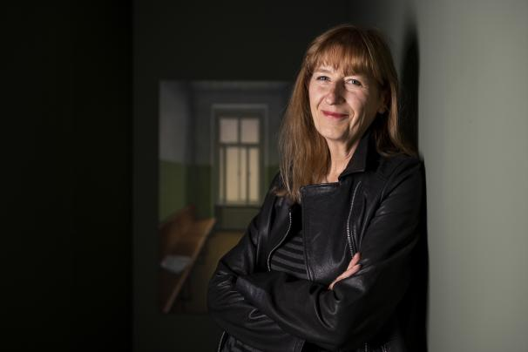
↑ Ivana Lomová v expozici. Foto Jan Slavík, © DOX

Ivana Lomová (* 1959) absolvovala Fakultu architektury ČVUT Praha (1983). Od roku 1984 publikovala kresby v novinách a časopisech, ilustrovala více než 25 knih, zejména pro děti a mládež, pracovala pro kreslený film a časopisy Mateřídouška či Ohníček. Se svou sestrou Lucií spolupracovala na komiksu Anča a Pepík na stopě. Od počátku 90. let upřednostnila volnou tvorbu, která kolem roku 2000 vykrystalizovala do specifické polohy malířského fotorealismu. Od dětství žije v pražských Střešovicích.

Při příležitosti výstavy Ve městě byl vydán stejnojmenný katalog.

Ivana Lomová
Ve městě
od 10. 7. do 27. 9. 2020
Kurátorka Milena Slavická

Centrum současného umění DOX
Poupětova 1, Praha 7
otvírací doba: středa 14–21 hodin; čtvrtek až neděle 12–18 hodin

Aktuální program najdete na nových webových stránkách www.dox.cz
Tiskovou zprávu a fotografie si lze po registraci stáhnout v sekci Press

Kontakt
Hana Janišová
Centrum současného umění DOX
T 739 573 568
E hana.janisova@dox.cz

